Installatie add-ons



Tijn traas

Home assistant

10/3/19

# Installatie configurator

De configurator word gebruikt voor het aanpassen van bestanden binnen home assistant.

* Ga naar het Hass.io tabblad
* Ga naar het tabblad add-on store

En zoek daar de (configurator)

* 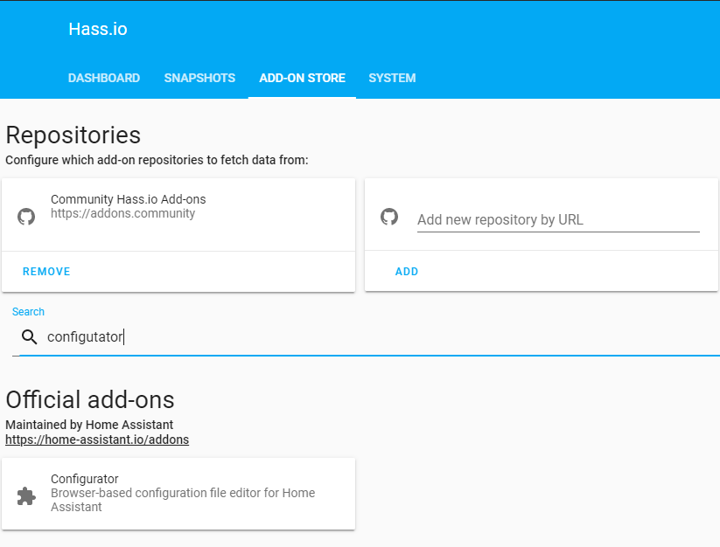klik op de add-on
* Klik op install
* Zodra deze geïnstalleerd is kun je met een schijfknop (show in sidebar) aanzetten

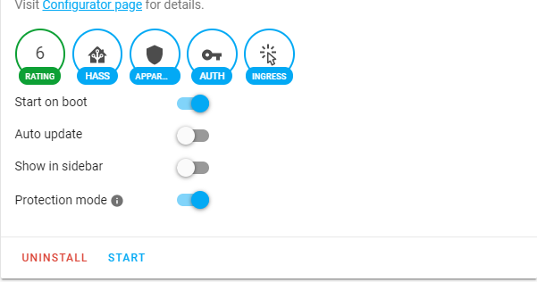

* Klik op (start)
* Zodra deze aan staat kunt u gaan naar het tabblad (configurator)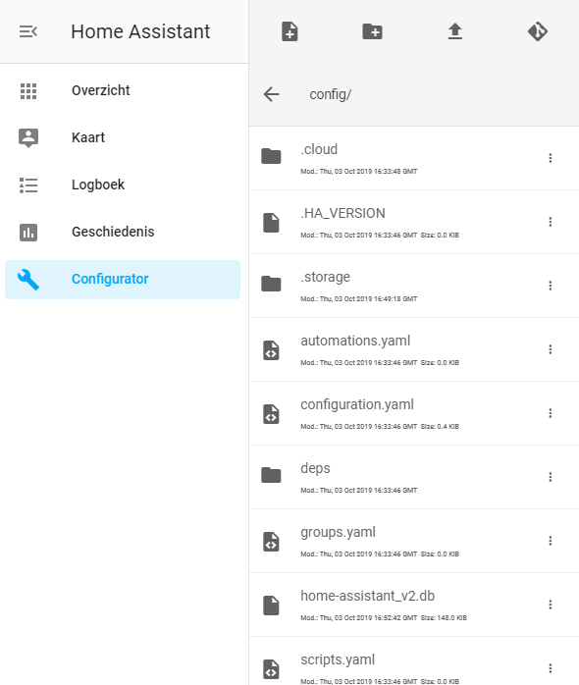

# Installatie IDE

De IDE add-on is gelijk aan de configurator add-on alleen in de IDE is het makkelijker om bestanden te verslepen/kopiëren en plakken

* Ga naar het Hass.io tabblad
* Ga naar het tabblad add-on store

En zoek daar de (IDE)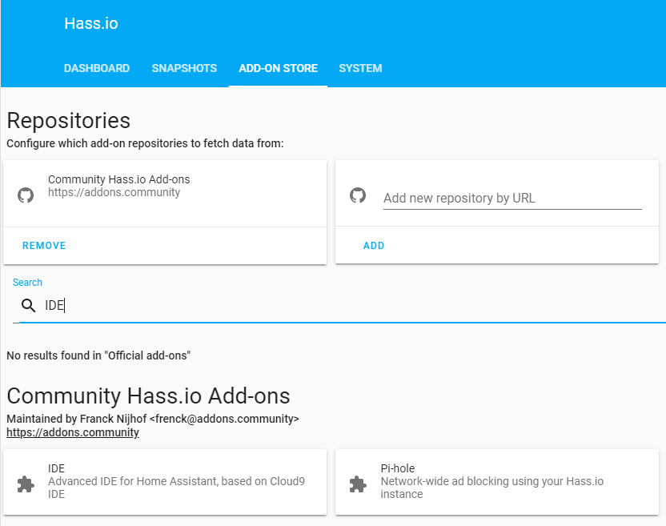

* Klik op de IDE add-on
* Klik op install
* Scroll naar onderen tot het stuk (Config)

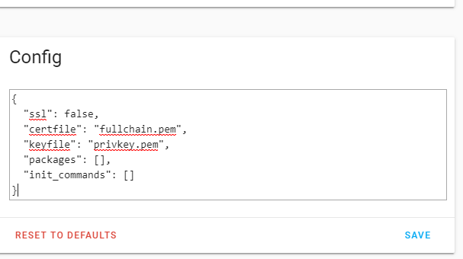

* En zet achter SSL (false)
* Klik op save
* Ga terug naar boven en klik op start
* Klik op open web UI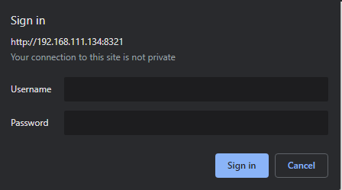
* Log in met de inloggegevens waarbij u ook ingelogd bent in het home assistant systeem
* Daarna komt u in dit scherm waar u de scripts kunt aanpassen verplaatsen en kunt kopieren.

